DUBLIN 3.11 – 9.11.2019.
Imala sam priliku sudjelovati u mobilnosti učitelja pod organizacijom „English matters“ u Dublinu od 3.11. do 9.11. 2019. godine. Tečaj koji sam pohađala je naziva „ICT tools“ u prijevodu na hrvatski : Digitalni alati u nastavi.
Već prvi dan na početnom dogovoru imali smo priliku upoznati ostale sudionike te smo dobili program aktivnosti za preostale dane. Među sudionicima tečaja koji sam ja pohađala bilo je učitelja iz mnogih zemalja (Španjolska, Njemačka, Italija, Nizozemska i Mađarska). Najbrojniji su bili sudionici iz Španjolske. Iz Hrvatske sam bila nazočna jedino ja na tečaju ICT dok je kolegica iz moje škole Helga Buratović pohađala tečaj „CLIL“ koji se održavao u isto vrijeme. Imali smo zajedničko uvodno predavanje što nam je olakšalo upoznavanje s ostalim sudionicima te predstavljanje. Uvodno predavanje pa tako i ostala predavanja su bila na engleskom jeziku. Većina sudionika tečno govori engleski jezik tako da to nikome nije predstavljalo problem.
Uvodno predavanje je održao voditelj projekta gospodin Eduardo Marin iz Malage koji je bio jako ljubazan i duhovit, dao nam je do znanja da će kroz cijeli tečaj biti uz nas i da mu se obratimo ako će postojati bilo kakav problem.
Najznanimljiviji dio uvodnog predavanja je bilo predavanje od jednog lokalnog turističkog vodiča. On nam je na duhovit način prikazao irsku kulturu i obićaje.
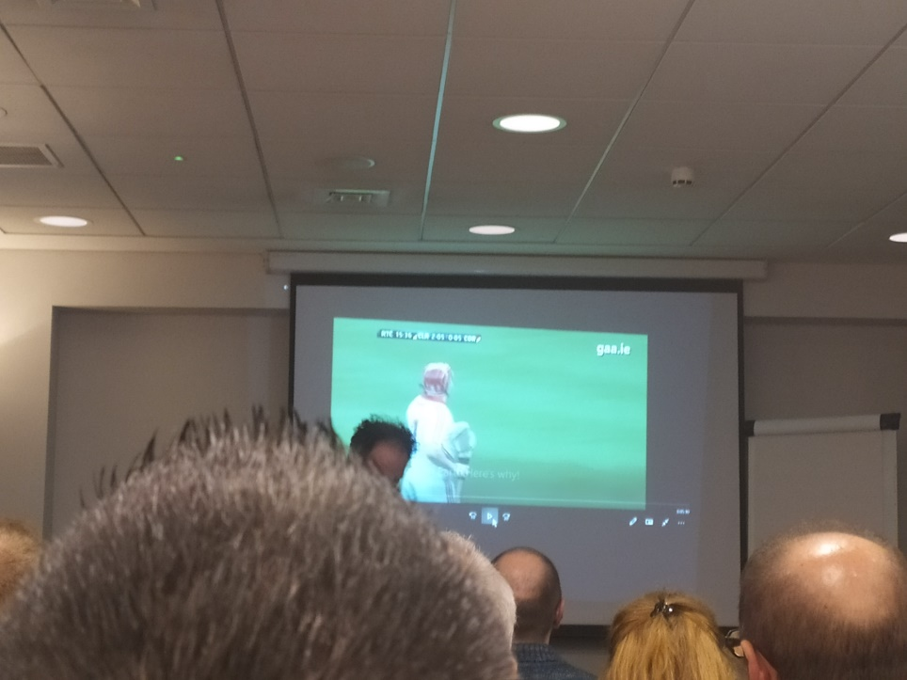
Upoznao nas je s popularnim irskim sportom „Hurling“ te je čak donio rekvizite da možemo uživo pogledati kako to izgleda.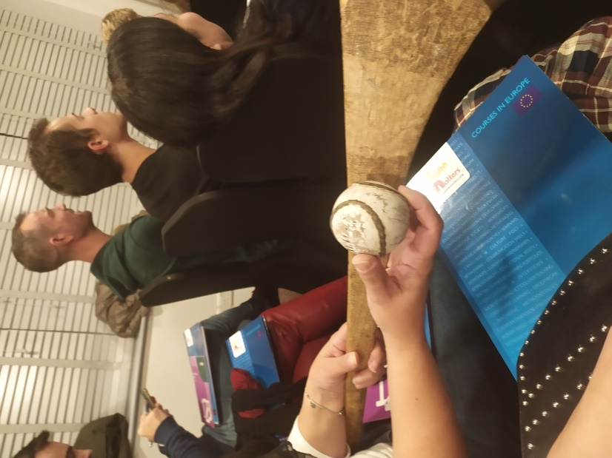
Oduševljeni uvodnim predavanjem, svi sudionici su bili spremni za prvi radni dan tečaja.
Predavanja i radionice su se odvijale na Nacionalnom fakultetu i započinjale ujutro u 9 sati, a završavale oko 15 sati. Svaki dan smo imali pauzu za kavu te ručak. Tako da je vrijeme bilo lijepo raspoređeno.
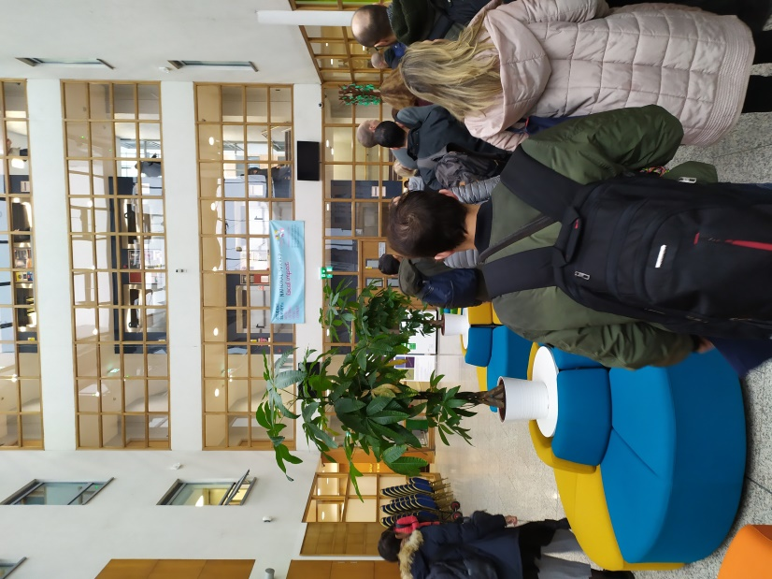
Prvog dana na fakultetu najprije smo upoznali predavača našeg tečaja Neilla O'Sulliven koji nas je uputio u učionicu u kojem će se odvijati nastava za naš tečaj. Predavač Neill O'Sulliven nas je podijelio u skupine na način da sudionici iz istih država ne budu skupa u grupi. Tako su u mojoj grupi bili učitelj iz Njemačke, učiteljica iz Španjolske, učiteljica iz Italije i ja.
Svaka grupa je zajednički trebala izvršavati dane zadatke. Prvi dan je protekao upoznavanjem programa za aktivnosti i par riječi o alatima koje ćemo kroz tečaj usvojiti. Nakon toga odmah smo dobili prvi zadatak za sutra. Svaka skupina je morala proizvoljno odabrati jednu temu o Dublinu te napraviti anketu u kojoj će ispitanici biti stanovnici Dublina, uz anketu bilo je poželjno i napraviti kratki intervju te sve to i snimiti. Moja grupa je odabrala temu „Parkovi u Dublinu“. Time smo završili prvi dan.

Sljedeći dan sastala sam se sa ostalim članovima moje skupine kod Trinity college – a gdje se nalazi prekrasan park. U sklopu toga fakulteta nalazi se nacionalna biblioteka koja je popularna turistička atrakcija. Obišli smo još par parkova : St Anne's park, St Stephen's Green park i Phoenix Park.

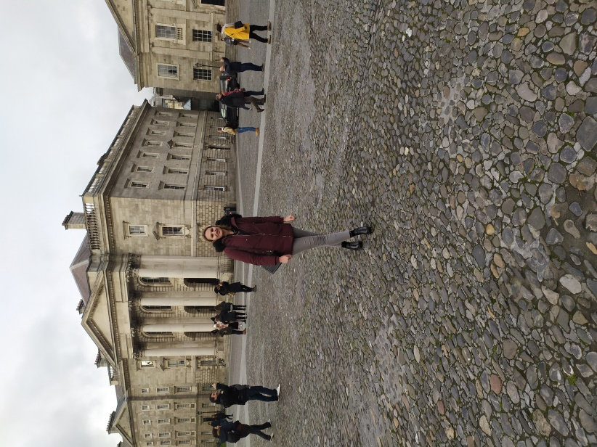

U svakom parku smo zamolili nekoga od lokalnih stanovnika da nam kažu nešto više o parkovima te o tom parku u kojem se nalazimo. Zaključili smo da su stanovnici Dublina jako ljubazni, spremni pomoći i simpatični.

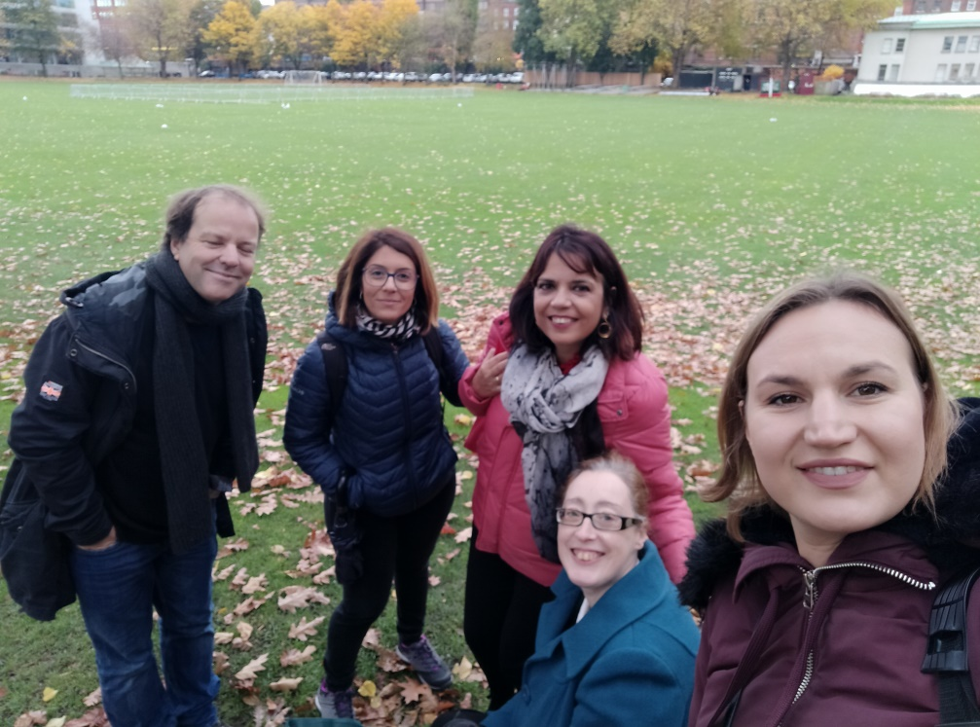

Sve intervju-e smo snimili te smo od svih materijala napravili kratki video kojeg smo toga dana popodne trebali pokazati svim sudionicima tečaja. Bilo je zanimljivo gledati radove od ostalih grupa zato što smo time upoznali još više zanimljivosti Dublina.

Predstavljen nam je i zadatak za zadnji dan tečaja. Sa svojom skupinom moramo napraviti prezentaciju izabrane teme i prezentirati pred svim sudionicama oba tečaja koja su se održava u to vrijeme.

Sljedećih dana pa do kraja tečaja program je bio baziran isključivo na učenje novih alata.

Naučili smo alate:

za izradu prezenatacije: Powtoon, Genially, Spark webpage, Thinglink, Canva, Pixir i Piktochart

za uređivanje videa/slika : Kizoa, Online video cutter, Audacity, Be funky i Animoto

za pametnu ploču : Awwapp

za mentalne mape: Mindmeister, Worditout i Wordcloud

za kolaboraciju : Plearltrees, Prezi

za kvizove: Kahoot!, Quizlet i Quizizz.

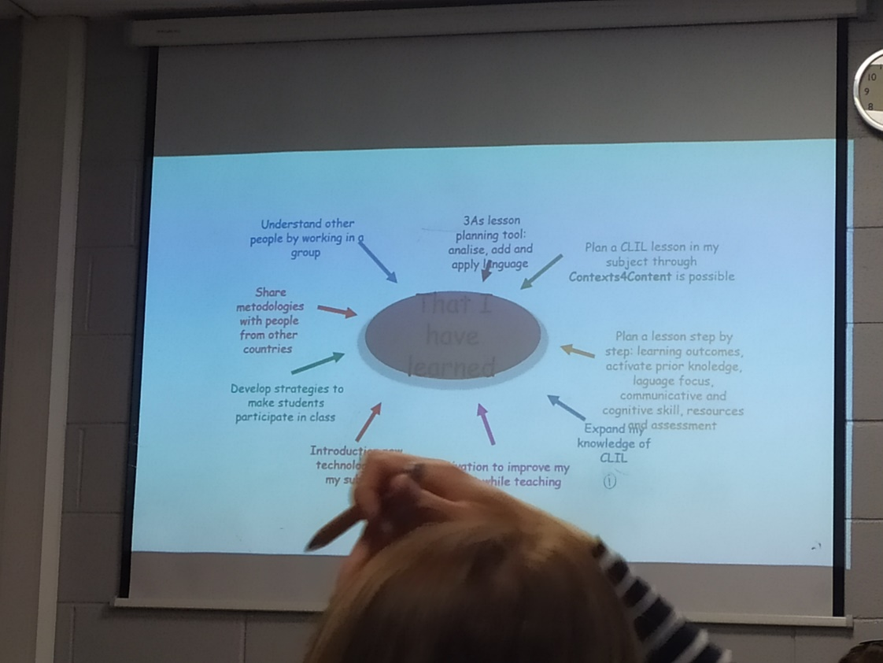

Predzadnji dan je bio rezerviran za zadnje pripreme za završnu prezentaciju te nakon toga išli smo svi zajedno krenuli na organiziran izet u nacionalni park Glendalough. Prekrasno iskustvo u kojem smo vidjeli kako izgledaju mjesta izvan grada u Irskoj te zašto Irsku nazivaju zelenim otokom.

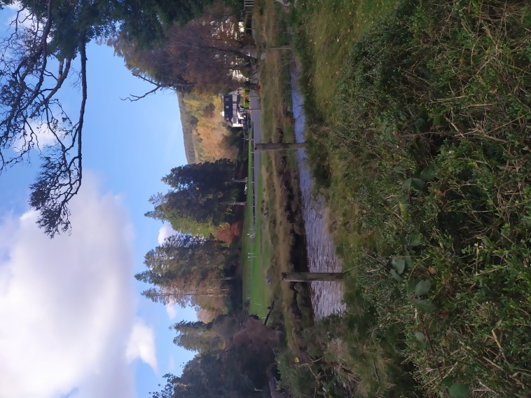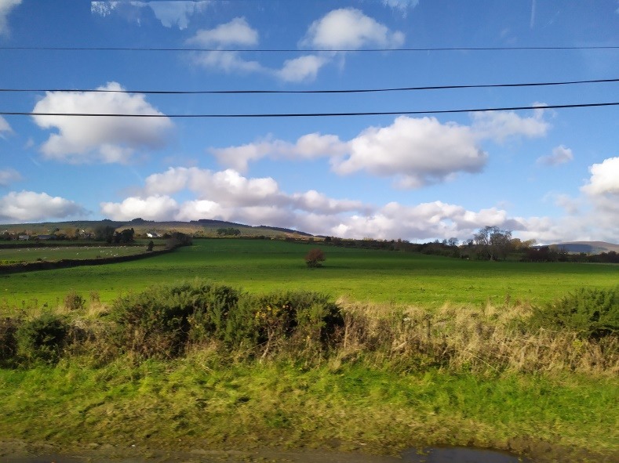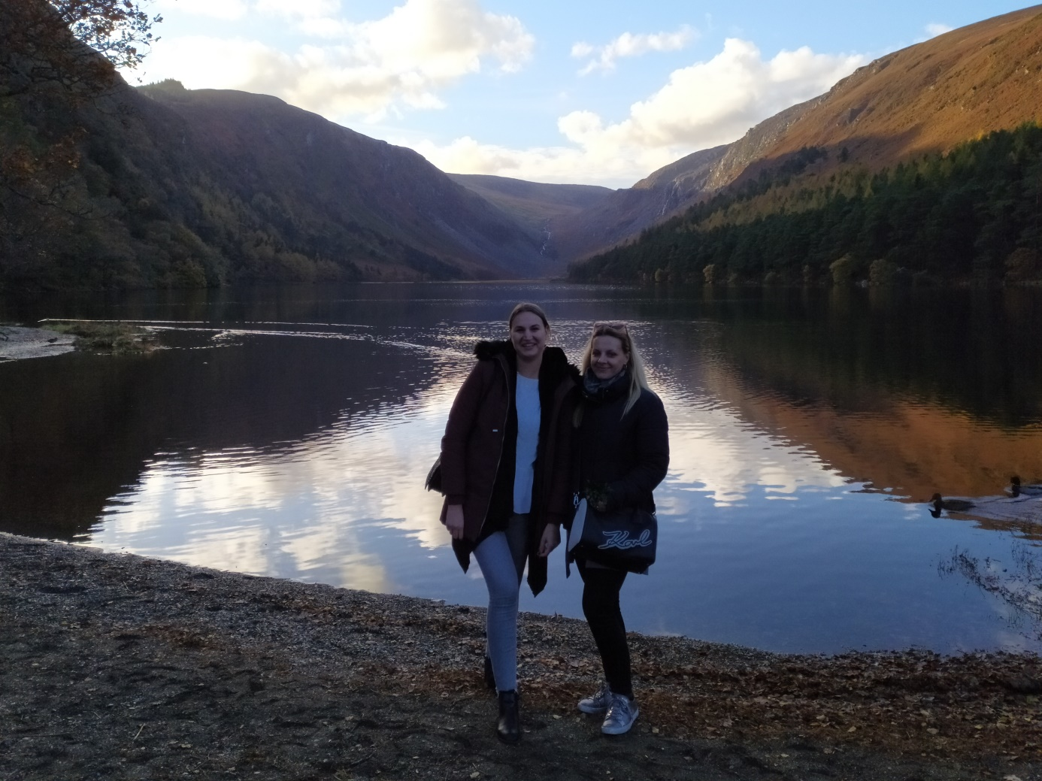

I tako smo došli do zadnjeg dana, gdje smo predstavili svoj rad ostalim sudionicima. Nakon prezentacija, pozdravili smo se sa svim sudionicima u nadi da ćemo se opet sresti. Na kraju završenog tečaja svi sudionici su dobili certifikat o završenom tečaju.

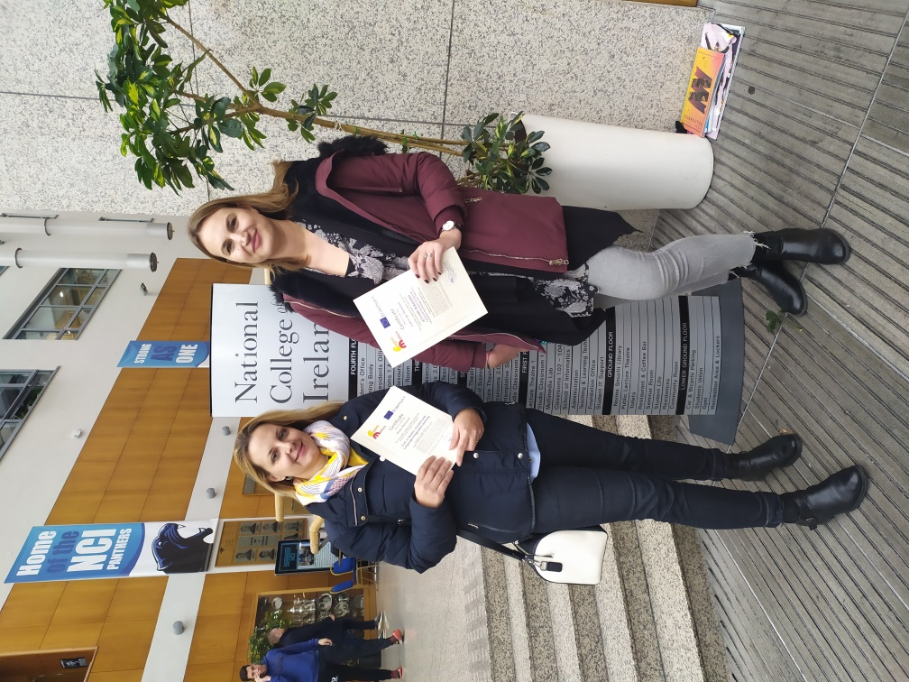

Na posljetku, mogu reći da je ovo bilo jedno neprocijenivo iskustvo te da bih svakome preporučila isto. Ono što mi je najviše značilo je ta razmjena iskustava s učiteljima iz ostalih zemalja. Moram naglasiti da naš školski sustav ne zaostaje nimalo za ostalim sustavima a može se reći da smo i ispred mnogih. Također, s mnogim alatima koje smo spominjali na tečaju bila sam već upoznata dok sudionici ostalih zemalja nisu. To je samo dokaz da su naši stručni skupovi veoma korisni a mi nastavnici ambiciozni za učenjem novih stvari.

Lukrecija Štambuk

Učiteljica Matematike

